- פרק א'- ראשית החקלאות
- 1. הנוודים-ציידים-לקטים
- 2. המהפכה החקלאית
- 3. המהפכה החקלאית – כלכלית
- מודל הצמיחה והשגשוג
- עקרונות היסוד של עסק כלכלי
- 4. חקלאות מסורתית
- ביות בע"ח
- פעולות חקלאיות מסורתיות
- תרבות צמחים
- עודף, מסחר וריבית
- 5. ענפים חקלאיים
- ענפים חקלאיים בתחום בע"ח וצומח
- תופעת המחסור

תקציר
מערך שיעור זה בנושא המהפכה החקלאית הוא החלק השני מתוך חמישה, ברצף ההוראה המתאר את ראשית החקלאות. במערך זה נלמד על הפסקת חיי הנדודים, על התחלת ייצור מזון והתחלת הפעולות החקלאיות שהביאו למהפכה החקלאית. נלמד היכן התחילה החקלאות, על אזור הסהר הפורה ומאפייניו. נעמיק בהשפעת המהפכה החקלאית על התרבות האנושית, על הכלכלה ואפילו נדבר על ציפורים נודדות.

מבנה המערך
למורים: לפניכם מערך שיעור שנכתב במיוחד עבור תכנית הלימודים במדעי החקלאות. מבנה מערך השיעור מכיל תוכן לימודי שבתוכו ממוספרים פרקים שונים, לרוב תוכן הפרקים כלול בחומר הלימוד ומותאם למספר הש"ש, אך לעיתים הפרקים הם רשות ומשמשים להעמקה/הרחבה בלבד, אין חובה להשתמש באף הצעה. חשוב להדגיש כי התוכן מותאם למבנה תכנית הלימודים וכולל בתוכו את כל החומר הנדרש לבחינת הבגרות. מומלץ שכל התלמידים יעתיקו למחברת את כל המלל שכתוב באופן מודגש (ב-Bold). במערכי השיעור שזורים היבטים מחקריים, כלכליים וטכנולוגים המציגים נקודת מבט חלופית ומעניינת על חומר הלימוד וכדאי להשתמש בהיבטים אלה בכדי לגבש אצל התלמידים הבנה הוליסטית של החקלאות והשפעתה על חיי האדם. בסוף כל שיעור יש סיכום וכן רשימת מושגים שהופיעו במערך, גם אותם כדאי להעתיק למחברת או להדפיס עבור התלמידים. צוות ההדרכה עומד לרשותכם המורים, בתקווה שמערך זה ישמש ככלי תומך הוראה וכן יתרום לתלמידים הנאה, הבנה וחיבור למקצוע.
המהפכה החקלאית
1. פתיחה (גירוי)
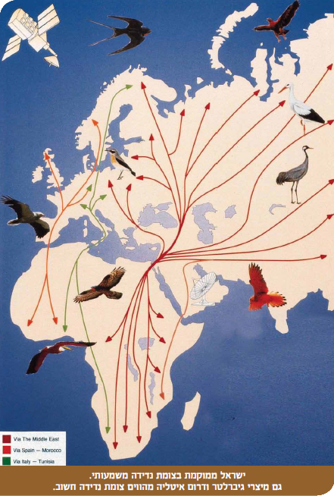
פעמיים בשנה, בסתיו ובאביב, חולפות מעלינו כ-500 מיליון ציפורים נודדות, בדרכן מאירופה ואסיה לאפריקה ובחזרה. מספר הציפורים העצום שחולף דרך ישראל הוא תופעה ייחודית ברמה בינלאומית. ^{[1]}

הנחיות למורה:
1. הציגו את התמונה/תמונה אחרת על שקף או לחלופין להעביר בכיתה תמונה מודפסת.
2. ספרו את הסיפור המופיע בהמשך/תנו לתלמידים לקרוא/להקריא
3. קיימו שיחה בכיתה, לרשותכם נק' להתייחסות:
- הביטו במפת הנדידה: מה יכולה להיות הסיבה לכך שכל-כך הרבה ציפורים עוברות בשטח ישראל?
- מדוע ציפורים נודדות?
- אם הייתם צריכים לנדוד מאפריקה לאירופה או מאפריקה לאסיה וההפך, באיזה מסלול הייתם הולכים?
4. העניקו דגשים: חשיבות ישראל בסיפור ההיסטורי, מאפייני הסהר הפורה וחשיבותם לשבטים הנוודים-ציידים-לקטים, חשיבות המאפיינים להפסקת חיי הנדודים.

2. תוכן השיעור
הנחיות למורה:
1. לפניכם תוכן השיעור המותאם לתוכנית הלימודים.
2. כדאי לעבור ולהסביר את כל התוכן.
3. משפטים מודגשים, מושגים וסיכום השיעור- חשוב שהתלמידים יעתיקו למחברת.
לפי מחקרים מדעיים, עם תום תקופת הקרח האחרונה התחמם האקלים העולמי, פני הים וכמויות הגשם עלו.
בעולם החלו להיווצר בעולם אזורים נוחים ונעימים לחיים במשך כל השנה: בעלי מקורות מים מתוקים, אקלים נוח, בעלי משטחי עשב, דגנים ועצים, מיני רבים של בע"ח שחיים באזור.
דוגמה לאזור כזה היה אזור הסהר הפורה (מלשון סהר=ירח בגלל צורתו). הסהר הפורה הוא אזור גיאוגרפי המשתרע מנהר הפרת עד נהר החידקל ומשתרע על פני שטחן של המדינות ישראל, לבנון, ירדן, סוריה, טורקיה ועירק^{[2]}.
באזור הסהר הפורה החלו קבוצות הנוודים ציידים-לקטים להישאר זמן רב יותר באזור אחד ואף החלו לגור באופן קבוע במערות או יישובים זעירים והפכו למתיישבים.

שאלות הבנה:
- מה התנאים שהיו בסהר הפורה שאפשרו להתיישב שם?
- מה הקשר בין הציפורים הנודדות לשבטי הנוודים-ציידים-לקטים.

באותה תקופה השבטים המתיישבים המשיכו להשיג את רוב מזונם מצייד וליקוט מזון. אבל באותו הזמן גם החלו להתפתח ולהשתכלל שימושים שונים שהאדם ביצע בטבע לתועלתו. הצעדים הללו הביאו לתחילתה של מהפכה, אולי החשובה ביותר בתרבות האנושית- המהפכה החקלאית.
במהפכה זאת, בפעם הראשונה האדם החל לשנות את הקרקע באמצעות עיבוד האדמה, הוא שינה את הצומח כאשר הוא החל לזרוע באופן יזום חלק מהזרעים שאסף ולהשקות אותם ללא תלות בגשמים. זרעים אלו נבטו והניבו גרעינים למאכל. בנוסף החלו בני-האדם לטפח יחסי-גומלין עם חיות-בר שחיו בסמוך לביתם. האדם סיפק להם מזון והגנה והם בתמורה סיפקו לאדם מקורות נוספים לתזונה או עזרה וידידות.

3. היבט חברתי (רשות לצורך הרחבה)
- הפסקת חיי הנדודים

כאשר החלו השבטים הנוודים-ציידים לקטים להתיישב במקומות כמו הסהר הפורה באופן קבוע, חייהם השתנו ללא היכר.
שאלות לדיון:
- האם חייהם השתנו לטובה או לרעה?
- כיצד לדעתכם חייהם השתנו?
(התייחסו למאפייני הציידים הלקטים שנלמדו בשיעור הקודם)

הסתכלו בסרטון מתוך הסדרה "היה היה" החל מדקה 1:50 עד 2:36.
https://www.youtube.com/watch?v=SasVGcBupDU
שאלות לדיון:
- מה מתרחש בסרטון?
- האם לדעתכם תרחיש כזה אפשרי?
- מה התנאים שיכלו להביא לתגלית כזאת?

4. משימה זוגית
הנחיות למורה:
1. לפניכם משימה זוגית לכיתה.
2. אפשר לשאול את השאלה באופן פתוח/לחלק כרטיסיות של תמונות לקבלת רעיונות.
3. כדאי לקיים דיון/שיחה בהתאם לשאלות שמובאות בהמשך.
4. כדאי למקד בחידושים הבאים: כלכלה, מסחר, כסף, חוקים, ממשל, עבדות, היררכיה, שפה, כתב, דפוס, דת, פולחן, אסטרולוגיה, לוח-שמש, לוח-שנה, עונות השנה, צבא.
משימה: חשבו על 3 חידושים שהופיעו בתרבות האנושית כתוצאה מהמהפכה החקלאית.
חשבו על השאלות הבאות:
- מה הסיבה שהביאה לפיתוח חידושים אלה?
- האם חידושים אלה קשורים בהכרח לחקלאות?
- האם חידושים אלה הביאו לשיפור ברווחה ובתרבות האנושית?

הסתכלו באיורים/תמונות הבאים בכדי לקבל רעיונות לחידושים (אין להשתמש בתמונות הבאות בשל הפרת זכויות יוצרים):

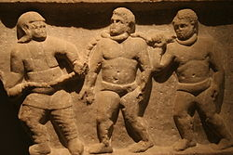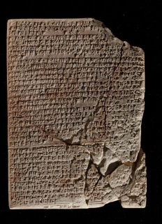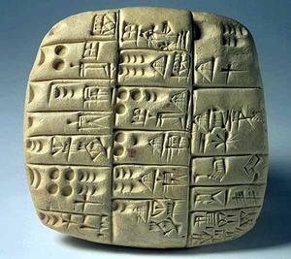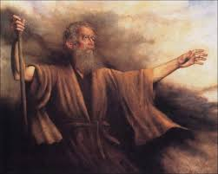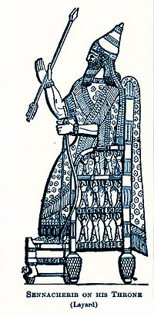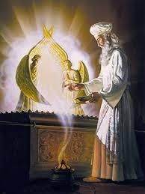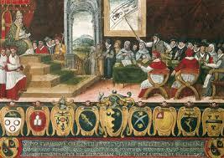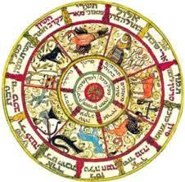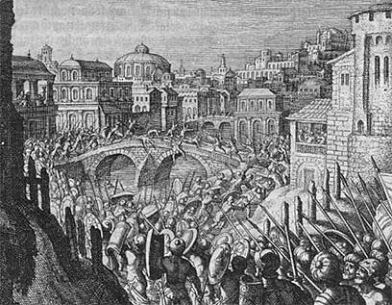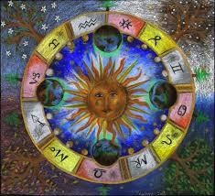
מקור: התמונות נלקחו ממספר מקורות ומשמשות לדוגמה והתמונות אסורות להפצה בשל זכויות יוצרים.

המהפכה החקלאית כשמה, הביאה למהפכה בתרבות האנושית. זאת הודות לעובדה שבפעם בהיסטוריה נוצר עודף של מזון ועתה יכלו החקלאים לנצל את העודפים ולהחליף את התוצרת העודפת שלהם בדברים אחרים שרצו וכך התפתח המחסר והכסף.
מזון הוחלף בציד או ליקוט של אדם אחר או בתוצרת מזון של מישהו אחר, אך גם במוצרים אחרים שאינם מזון כמו: כלי חרס, כלי נשק, כלי עבודה, חפצי אמנות ועוד.
כתוצאה מהמהפכה החקלאית החלו להיווצר מקצועות שאינם קשורים באופן ישיר בצייד/איסוף מזון/ חקלאות. כדרים, צורפים נפחים סתתי אבן ושאר אומנים יכלו להתקיים עתה ולהשקיע את שעותיהם במקצוע שלהם ולא בגידול מזון. בתמורה למלאכתם היו מקבלים מזון וכך התקיימו.
ככל שגדלו היישובים וגדל מספר בני האדם שבהם, התרבו מקרים בהם היו סכסוכים ומחלוקות שהיה צריך ליישב. אנשים שהצליחו לצבור עודפים גדולים (למשל הצליחו מאוד בגידול החיטה) החלו לצבור רכוש והפשיעה עלתה (למשל אנשים שניסו לגנוב רכוש של אחרים) כך עלה הצורך במערך שלטון ושיפוט שישליט חוק אחיד / סדר בקהל הרב. קיומה של מערכת שלטונית (ממשל) הביא גם ליכולות חדשות כמו היכולת להתאגד לצורך מטרות משותפות (להגן על היישוב יחד, לבנות חומה, לעזור בקציר או חריש).
החקלאות הביאה גם לשינוי בפולחן, הן בתוצרת שהובאה לצורך הפולחן והן להתפתחות פולחן סביב אירועים הקשורים לגידול החקלאי (הורדת גשם, הגעת האביב, שינוי באורך שעות האור ועוד) ^{[3]}.

5. היבט כלכלי (רשות לצורך הרחבה)
- גידול החיטה (ודגנים בכלל) באופן נרחב במהפכה החקלאית אפשר אורך חיים ארוך יותר, גידול צאצאים רב יותר וכתוצאה מכך התפתחות וגדילה של יישובי קבע ^{[5]}
- תוצאה זו התאפשרה תודות לאחסון גרעיני תבואה להספקת מזון לבני אדם או בע"ח אחרים ^{[4]}
- גידולים חקלאיים נרחבים כמו אלה החלו לספק את צרכי התזונה של האדם ומשאילו סופקו, החל להיווצר בפעם הראשונה עודף של מזון.
- עודף המזון הביא להתפתחות הכלכלה והמסחר.

שאלות לדיון:
- כיצד לדעתכם גידול החיטה השפיע על התפתחות הכלכלה והמסחר?
- אילו השפעות התפתחות זאת הביאה על המתיישבים?
- האם גם כיום ישנה השפעה של החקלאות על הכלכלה?
הערה למורה:
כדאי לקרוא ולהרחיב עוד בנושא הקו-אבולוציה של האדם והחיטה והתיאוריה של פרופ' יובל נח הררי בנושא תרמית החיטה ^{[5]}

מושגים:
הסהר הפורה: הוא אזור במזרח התיכון. אזור זה נחשב האזור הראשון שבו התקיימה חקלאות.
חקלאות: שימוש של האדם בטבע (החי, הצומח והדומם) לתועלתו.
יחסי גומלין: השפעות הדדיות שמתקיימות בין יצורים חיים החיים יחדיו באותו אזור.
מסחר: מערך של עסקאות מרצון, לרוב החלפה של סחורות / שירותים בעד תשלום.
ממשל: תחום החיים בו נעשות ההחלטות הרשמיות והכוללות של חברה או מדינה. הממשל מכיל את המוסדות המרכזיים של החברה. לממשל שני תפקידים עיקריים:
- קביעת החוק
- קבלת החלטות
התאגדות: איגוד, חבורה של אנשים הפועלים למטרה מסוימת.
פולחן: מכלול הפעולות שאנשים מצווים או נוהגים לבצע במהלך טקס דתי או טקס מסורתי כלשהו.

6. סיכום השיעור
באזורים נוחים מבחינת אקלים, מקורות מים ומעבר של בע"ח ואנשים החלו נוודים-ציידים-לקטים להתיישב באופן קבוע כמו באזור הסהר הפורה.
באזורים אלה החל האדם להשתמש בטבע (חי והצומח) לתועלתו, דבר שהביא למהפכה בתרבות האנושית.
שימוש בטבע לתועלת האדם נקרא פעולה חקלאית ובתקופה זו החלו הפעולות החקלאיות הראשונות להתקיים.
תקופה זו נקראת 'המהפכה החקלאית'.
המהפכה החקלאית הביאה גם לשינויים רבים בתרבות האנושית, מרביתם הומצאו לצרכי החקלאות ושמירה על התוצרת כמו מסחר, כסף, חוקים, ממשל, עבדות, צבא, התאגדות, פולחן.
כתוצאה מהמהפכה החקלאית- חיי האדם השתנו ללא היכר.

רשימת מקורות
1. נדידת ציפורים בישראל. המקור הופיע באתר קמפוס טבע של מוזיאון הטבע ע"ש שטיינהרדט
קישור: http://campusteva.tau.ac.il/content/campus-birds/birds_migration
2. קריאה נוספת על הסהר הפורה:
https://he.wikipedia.org/wiki/%D7%94%D7%A1%D7%94%D7%A8_%D7%94%D7%A4%D7%95%D7%A8%D7%94
3. על המהפכה החקלאית:
הפיתוח והתכנון המרחבי, ספר לימוד בגיאוגרפיה החטיבה העליונה, הוצאת משרד החינוך
https://school.kotar.cet.ac.il/KotarApp/Viewer.aspx?nBookID=94410390&nTocEntryID=94415126#1.0.6.default
3. על אחסון יבול החיטה בממגורה:
https://ecowiki.org.il/wiki/%D7%9E%D7%9E%D7%92%D7%95%D7%A8%D7%94
4. על גידול החיטה במהפכה החקלאית: https://ecowiki.org.il/wiki/%D7%97%D7%99%D7%98%D7%94#.D7.94.D7.99.D7.A1.D7.98.D7.95.D7.A8.D7.99.D7.94_.D7.95.D7.90.D7.91.D7.95.D7.9C.D7.95.D7.A6.D7.99.D7.94_.D7.9E.D7.A9.D7.95.D7.AA.D7.A4.D7.AA_.D7.A2.D7.9D_.D7.94.D7.90.D7.93.D7.9D
5. על תרמית ביות החיטה של פרופ' נוח הררי:
https://www.globes.co.il/news/article.aspx?did=1000931424

